新乡市水利工作快报

新乡市水利局 2022年8月3日

市领导拜会中国南水北调集团董事长
8月3日下午，市委书记李卫东赴京拜会中国南水北调集团董事长蒋旭光。中国南水北调集团党组成员、总会计师余邦利，新乡市常务副市长孙栋参加会见。
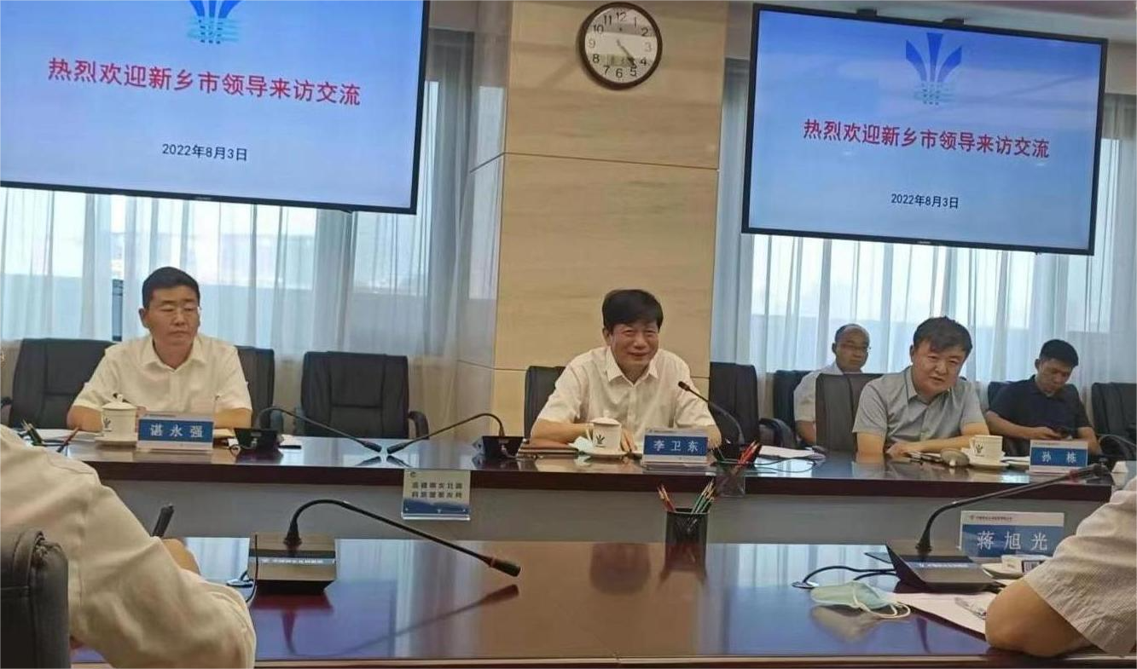
李卫东代表新乡市委、市政府对中国南水北调集团长期以来对新乡发展给予的大力支持表示衷心的感谢。李卫东表示，南水北调是国之大事、世纪工程、民心工程，功在当代、利在千秋，新乡市委、市政府坚决贯彻习近平总书记重要指示精神和党中央决策部署，胸怀“两个大局”、牢记“国之大者”，切实维护南水北调工程安全、供水安全。新乡市委、市政府立足新发展阶段、贯彻新发展理念、构建新发展格局，坚持“节水优先、空间均衡、系统治理、两手发力”的治水思路，着力提高新乡防洪排涝和供水保障能力，先后谋划了塔岗水库、洪洲调蓄湖、合河水利枢纽等重大水利项目。中国南水北调集团是服务国家水资源安全、保障国民经济发展的大型国有重点骨干企业，南水北调中线工程也在新乡穿境而过，希望双方在水资源节约、水安全保障、绿色能源开发利用等方面进一步深化战略合作，实现更高层次的共赢发展。
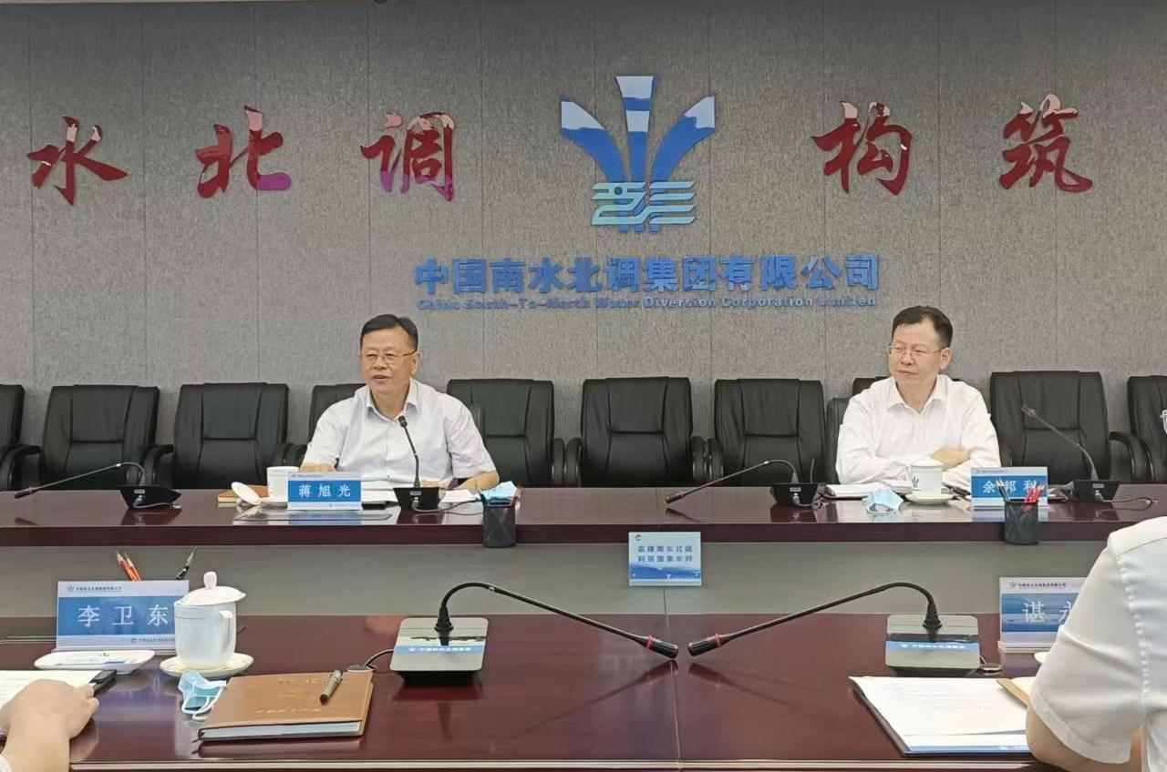
蒋旭光对新乡市委、市政府多年来对南水北调事业和中国南水北调集团的关心和帮助表示感谢。蒋旭光表示，将和新乡共同抓好水资源优化配置和集约节约利用，共同促进能源绿色低碳转型，实现互利共赢。并于近期安排专人对塔岗水库、洪洲调蓄湖和合河水利枢纽等项目进行现场对接，共同做好项目谋划、包装、立项，推动项目早日实施，助力新乡高质量发展。
中国南水北调集团投资部、新能源部、水务投资公司及新乡市水利局、新乡驻京办主要负责同志参加会见。

新乡市水利局办公室 2022年8月3日

